Ogólnopolska Konferencja Akademicka
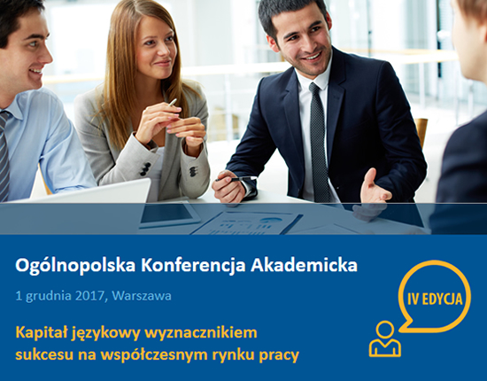
W dniu 1 grudnia 2017 r. w Warszawie odbyła się Ogólnopolska Konferencja Akademicka organizowana co roku przez ETS Global dla uczelni wyższych i szkół językowych. W tegorocznej, IV już edycji, wzięło udział 100 wykładowców języków obcych. Tematem przewodnim był „Kapitał językowy wyznacznikiem sukcesu na współczesnym rynku pracy”.
Anna Gutkowska-Zając, ETS Global Regional Senior Manager, powitała zgromadzonych gości słowami: „Konferencję organizujemy z myślą o naszych partnerach, aby poruszać ważne tematy związane z kształceniem językowym, z podnoszeniem kompetencji językowych i jednocześnie skupiamy się na teście TOEIC®.”
Spotkanie było doskonałą okazją do przedstawienia nowego modelu testowania w ramach Public i InstitutionalTestingProgramme, który wszedł w życie 1 lutego 2018 r. W czasie prelekcji poruszono ważne kwestie dotyczące jakości kształcenia, omówiono sposoby przygotowania kandydatów do testu TOEIC®, podkreślono również znaczenie kompetencji językowych jako fundamentu przyszłej kariery zawodowej, a także wagę znaczenia certyfikatu językowego w procesie rekrutacji.
Uczestnicy konferencji wzięli również udział w warsztatach marketingowych, które pozwoliły zebranym na opracowanie rozwiązań, które przyczynią się do popularyzacji testów TOEIC® i mogą być wdrażane na uczelniach czy poza nimi, we współpracy z podmiotami lokalnymi.
Udział w konferencji był niezwykle cenny dla uczestników konferencji. Szczególnie ważna była możliwość spotkania i przedyskutowania problemów nurtujących osoby kierujące SJO w kraju.
W konferencji uczestniczyli: KierownikSJO mgr Maria Siemionek, mgr Marzena Staniewska –Tomaszewska, mgr Dominik Korejwo

